2017年5月2日～4日 共謀罪

衆院法務委員長に解任決議案＝「共謀罪」対応に民進反発
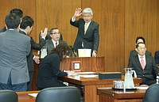
衆院法務委員会の鈴木淳司委員長（中央左）の委員会運営に反発する民進党の議員ら。右端は金田勝年法相＝２日午前、国会内
「共謀罪」の構成要件を改めた「テロ等準備罪」を新設する組織犯罪処罰法改正案をめぐり、民進党は２日、同改正案を審議する衆院法務委員会の鈴木淳司委員長（自民）の解任決議案を衆院に提出した。鈴木氏の委員会運営への反発からだ。決議案提出を受け、同日の法務委は流会となった。
鈴木氏の委員会運営に対し、民進党は「憲政史上まれに見る強権的なものだ」と批判。具体的には、答弁に不安のある金田勝年法相を支えるため、与野党合意の慣例を破って法務省の林真琴刑事局長を政府参考人として出席させ、２日の委員会開催も職権で決めるなどしたことを問題視している。（時事通信2017/05/02-18:26）

民進、法務委員長の解任決議案 「強権的運営」と反発
共同通信2017/5/2 11:23
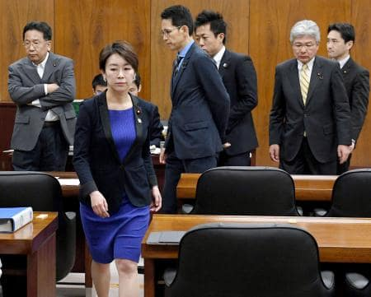衆院法務委の開会に抗議し退席する民進党の山尾志桜里氏（手前）、枝野幸男氏（左端）ら議員＝2日午前
「共謀罪」の趣旨を盛り込んだ組織犯罪処罰法改正案を巡り、民進党は2日、与党による衆院法務委員会の運営が「強権的」として、鈴木淳司委員長（自民党）の解任決議案を衆院に提出した。法務委は同日午前に与党の質疑を始めたが、決議案提出を受け中断。政府与党は今国会での成立を目指しているが、審議日程に影響を与えそうだ。
与党は9日に衆院本会議を開き、反対多数により解任決議案を否決する構え。次回の法務委は10日以降になる見通しだ。性犯罪を厳罰化する刑法改正案の審議入りもずれ込むとみられる。

テロ等準備罪審議の衆院法務委 民進が委員長解任決議案
ＮＨＫ5月2日 11時27分
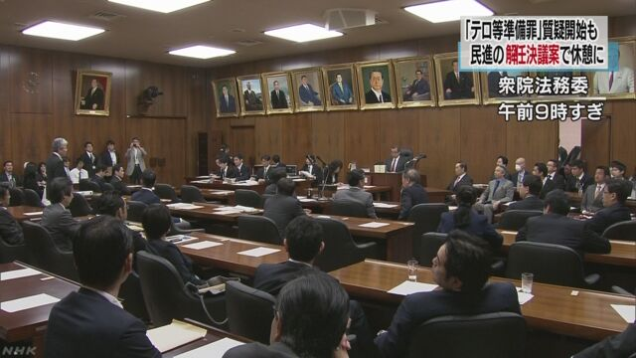
衆議院法務委員会は２日、自民党の鈴木委員長が職権で委員会を開いて、「共謀罪」の構成要件を改めて「テロ等準備罪」を新設する法案の質疑を始めましたが、これに反発した民進党が鈴木委員長の解任決議案を提出し、委員会は休憩に入っています。
「共謀罪」の構成要件を改めて「テロ等準備罪」を新設する法案を審議する衆議院法務委員会は、２日午前９時すぎ、自民党の鈴木委員長が職権で委員会を開会し、質疑を始めたのに対し、民進党と共産党は「委員会運営が強引すぎる」などと反発し、退席しました。
そして、民進党は「鈴木委員長の委員会運営は憲政史上まれに見る強権的なもので、国会が言論の府であることをみずから否定する姿勢は全く容認できない」として、鈴木委員長の解任決議案を衆議院に提出しました。
このため、法務委員会は、自民党が１０分ほど質疑を行ったところで休憩に入っていて、再開される見通しは立っていません。
鈴木委員長は、記者団に対し「充実した審議のため、質疑時間を確保して臨んだにもかかわらず、本当に残念だ」と述べました。
解任決議案は、大型連休明けに衆議院議院運営委員会の理事会で取り扱いが協議されるものと見られます。
与党側の筆頭理事を務める、自民党の古川禎久氏は「事実上の審議拒否で、非常に残念だ。国民の中に法案への不安や懸念があることも承知しており、きちんと審議しなければならず、民進党にも粘り強く呼びかけていきたい」と述べました。
一方、民進党の山尾前政務調査会長は「出来損ないの『共謀罪』を一刻も早く通したいという強権的なやり方と、政府与党の言いなりの鈴木委員長に問題がある。与野党合意での委員会運営を根底から覆した鈴木委員長は、解任に十分値する」と述べました。

共謀罪の審議、衆院法務委員長に解任決議案 民進が提出
朝日新聞デジタル南彰2017年5月2日11時21分
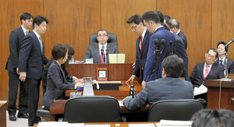鈴木淳司委員長の解任決議案が提出され、委員長席に集まる与党の議員ら。右から２人目は金田法相＝２日午前９時２２分、岩下毅撮影
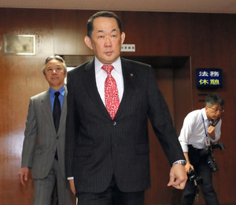
「共謀罪」の趣旨を含む組織的犯罪処罰法改正案の審議をめぐり、民進党は２日午前、鈴木淳司・衆院法務委員長（自民党）の解任決議案を衆院に提出した。これを受けて、午前９時過ぎに始まった法務委での法案審議は７分間で休憩に入り、事実上流会した。大型連休明けの５月第２週の衆院通過を目指した与党の国会戦略は困難な情勢になった。
民進は「共謀罪」法案の審議入り以降、法務省刑事局長の委員会出席を異例の起立採決で決め、金田勝年法相の答弁を求める質問者の意に反して、刑事局長に答弁させた鈴木委員長の委員会運営を「強引だ」と批判。こうした運営方針の撤回と、４月２１日の委員会で同僚議員と相談した民進議員に「テロ準備行為じゃないのか」と発言した自民の土屋正忠理事の謝罪を求めたが、いずれも受け入れなかったため解任決議案の提出に踏み切った。
与党側は、今村雅弘・前復興相の東日本大震災に関する問題発言で国会が一時空転し、衆院として６年ぶりに大型連休の合間に委員会審議を７時間にわたり行うことで、審議の遅れを取り戻す狙いがあった。
委員長解任決議案は９日の衆院本会議で扱われるため、与党側が同日に求めていた参考人質疑も見送られる見通しだ。（南彰）
■「共謀罪」法案をめぐる今後の審議日程への影響
２日 衆院法務委員長の議事運営に反発し、民進党が委員長解任決議案を衆院に提出
８日 衆院予算委員会で首相出席の集中審議
９日 衆院法務委員会で与党提案の参考人質疑→開かれず？
衆院本会議で法務委員長の解任決議案を採決→否決？
参院予算委員会で首相出席の集中審議
１０日 衆院法務委員会で審議再開？ １２日にも審議を予定
→政府・与党が想定する５月第２週の法案の衆院通過は困難に

衆院法務委 テロ等準備罪審議も委員長解任決議案で流会
ＮＨＫ5月2日 17時31分
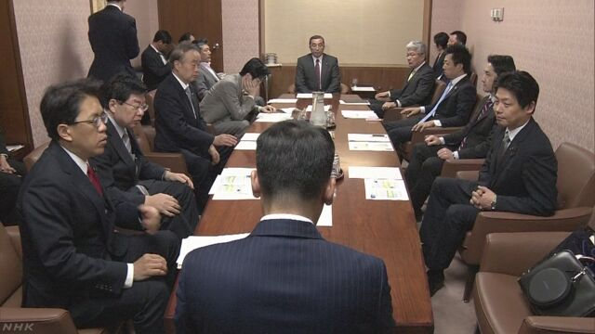
衆議院法務委員会は２日、自民党の鈴木委員長が職権で委員会を開いて、「共謀罪」の構成要件を改めて「テロ等準備罪」を新設する法案の質疑を始めましたが、これに反発した民進党が鈴木委員長の解任決議案を提出し、委員会は２日夕方、流会となりました。
「共謀罪」の構成要件を改めて「テロ等準備罪」を新設する法案を審議する衆議院法務委員会は、２日午前、自民党の鈴木委員長が職権で委員会を開会し、質疑を始めたのに対し、民進党と共産党は「委員会運営が強引すぎる」などと反発し、退席しました。
そして、民進党は「鈴木委員長の委員会運営は憲政史上まれに見る強権的なもので、国会が言論の府であることをみずから否定する姿勢は全く容認できない」として、鈴木委員長の解任決議案を衆議院に提出しました。
このため委員会は、自民党が１０分ほど質疑を行ったところで休憩に入り、２日夕方、流会となりました。
解任決議案について、鈴木委員長は記者団に対し、「充実した審議のため、質疑時間を確保して臨んだにもかかわらず、本当に残念だ」と述べました。
また、与党側の筆頭理事を務める自民党の古川禎久氏は「事実上の審議拒否で、非常に残念だ。国民の中に法案への不安や懸念があることも承知しており、きちんと審議しなければならず、民進党にも粘り強く呼びかけていきたい」と述べました。
一方、民進党の山尾前政務調査会長は「出来損ないの『共謀罪』を一刻も早く通したいという強権的なやり方と、政府与党の言いなりの鈴木委員長に問題がある。与野党合意での委員会運営を根底から覆した鈴木委員長は、解任に十分値する」と述べました。
解任決議案は、大型連休明けに衆議院議院運営委員会の理事会で取り扱いが協議されるものと見られます。

テロ等準備罪新設法案 修正協議は取り調べ可視化が焦点
ＮＨＫ4月30日 5時52分
「共謀罪」の構成要件を改めて「テロ等準備罪」を新設する法案をめぐり、自民・公明両党と日本維新の会は近く修正協議を始めることにしていて、「テロ等準備罪」の取り調べに録音や録画を義務づける修正を行うかどうかが焦点になる見通しです。
「共謀罪」の構成要件を改めて「テロ等準備罪」を新設する法案をめぐり、自民・公明両党と日本維新の会は、先に国会対策委員長どうしが会談し、日本維新の会が求めた法案の修正協議を行うことで合意しました。
協議は、法案を審議している衆議院法務委員会の委員が中心になって、近く始まる見通しです。
日本維新の会は、起訴するには被害者らの告訴が必要な犯罪を計画し準備した被疑者について、「テロ等準備罪」で処罰する場合にも被害者らの告訴を必要とするよう法案に明記することを求めていて、自民・公明両党も応じる方向です。
一方、日本維新の会が最も強く求めている「テロ等準備罪」の取り調べに録音や録画を義務づけることについては、政府内に「被疑者が組織的犯罪集団に知られるのではないかと恐れて、真実を話しにくくなる」といった指摘があり、修正協議の焦点になる見通しです。

委員会運営「政権言いなりなら国会不要」 民進・山尾氏
朝日新聞デジタル2017年5月2日12時51分
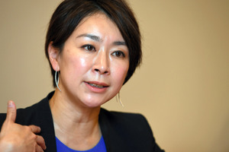山尾志桜里・民進党衆院議員
■山尾志桜里・民進党衆院議員
なぜ（衆院法務委員会の）鈴木（淳司）委員長は、合意のないまま委員会の開会を繰り返したのか。なぜ前例なく質問者が呼んでいないのに刑事局長を登録するようなことをしたのか。なぜここまで強権的な法務委員会の運営をしているのか。
出来損ないの共謀罪を国民の目に触れさせず、一刻も早く法案を通したい政権の強権的なやり方。それに言いなりになっている自民、公明（両党）。政府・与党の言いなりの鈴木委員長。私はこの構図が一番問題だと思っている。政権と与党と、本来中立であるべき委員長がまっすぐ一本のパイプでつながっていたら、国会はいらない。
多数決の民主主義だけで、熟議の民主主義はどこにもなくなってしまう。多数決だけの民主主義ではだめだから、国会で仮に明文で規則がなくとも、与野党合意のもとに委員会運営を進める（慣例がある）。大事な積み重ねをすべて根底から覆した。法務委員長の解任は十分値する。（衆院法務委員長の解任決議案を提出した後の法務委メンバーによる記者会見で）

共謀罪、与党が今月中旬通過方針 野党反発強める
共同通信2017/5/2 17:41
「共謀罪」の趣旨を盛り込んだ組織犯罪処罰法改正案の審議を巡り、民進党が鈴木淳司委員長（自民党）の解任決議案を提出した衆院法務委員会は2日午後、散会した。次回の法務委は大型連休後の10日以降になる見通しだが、与党側は今村雅弘前復興相の東日本大震災の被害に関する失言で国会が一時不正常となり審議が遅れていると懸念。今月中旬の衆院通過を目指す。
自民党幹部は「中旬に衆院通過を目指す方針に変わりはない」と語った。一方、野党側は「真摯に対応する姿勢が全く見えない」（民進党の枝野幸男氏）などと反発を強めており、今後の日程協議ではさらなる曲折も予想されそうだ。

民進「共謀罪」廃案へ独自案 予備罪に人身売買・詐欺追加検討
東京新聞2017年5月3日 朝刊
政府が提出している「共謀罪」の趣旨を含む組織犯罪処罰法改正案の廃案を目指し、民進党が今国会への提出を検討している独自案の概要が分かった。政府案が二百七十七の犯罪を対象に、計画に加え「準備行為」で処罰できる条項を新設するのに対し、民進党案は現行の予備罪に人身売買と詐欺を追加する内容で、事実上の対案。政府は、国連の国際組織犯罪防止条約の締結のためには「共謀罪」法案が不可欠と説明するが、民進党は予備罪での対応で締結が可能としている。
民進党は、テロ対策としてハイジャック防止のために国の責務を明確にする「航空保安法案」の提出も検討している。
民進党は現行法でも国際組織犯罪防止条約の締結が可能との立場だが、独自案で重大犯罪の人身売買と詐欺の予備も組織犯罪処罰法の対象とする方向になった。現行の組織犯罪処罰法は、組織的な殺人や営利目的等略取及び誘拐などを予備罪適用対象としている。
民進党は、日本を訪れる外国人旅客者数の増加を踏まえ、空港での水際対策強化に向けた法整備も目指している。民間の検査員が担っている空港の手荷物検査などの業務について、国の関与を強める方針を明記し、財源の保証も検討している。

共謀罪、今国会成立期す 二階氏「審議前へ進める」
共同通信2017/5/3 16:29
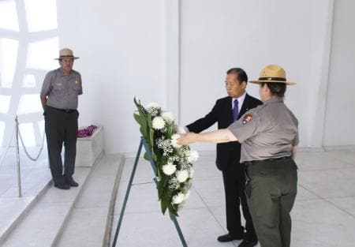米ハワイのアリゾナ記念館で献花する自民党の二階幹事長（中央）＝2日（共同）
【ホノルル共同】自民党の二階俊博幹事長は2日（日本時間3日）、訪問先の米ハワイで、「共謀罪」の趣旨を盛り込んだ「テロ等準備罪」を新設する組織犯罪処罰法改正案の今国会成立を期す考えを示した。「慎重を期して（審議を）しっかり前へ進める」と同行記者団に強調した。
衆院解散・総選挙の時期を巡っては「常在戦場だ」と指摘。選挙基盤が固まっていない当選1、2回の若手議員については「選挙への備えを常にしておいてほしい」と取り組み強化を求めた。
来年秋の自民党総裁選対応を巡っては、安倍晋三首相（党総裁）の3選支持を重ねて表明。「国民の期待も大変高まっている」とした。

オウム事件「共謀罪あってもお手上げ」法案賛成の国松氏
朝日新聞デジタル聞き手・後藤遼太2017年5月4日17時07分
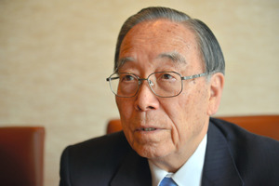元警察庁長官の国松孝次さん
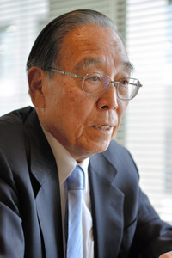
政府が「テロ対策」の呼び声のもと成立を目指す「共謀罪」法案によって、テロ犯罪を防ぐことができるのか。全国の警察トップとしてオウム事件などの捜査を指揮したほか、自身も狙撃事件というテロの対象になった国松孝次・元警察庁長官（７９）に聞いた。
――政府が「テロ等準備罪」と説明している「共謀罪」は必要か。
共謀罪でもテロ等準備罪でも、どちらの呼び方でもいいよ。２１世紀の警察は組織犯罪との闘い。組織犯罪に限っては、手遅れになる前に共謀段階で捕らえなければいけない。私は共謀罪は必要な法律だと思う。
――政府は「テロ等準備罪と共謀罪は別。共謀だけでなく『準備行為』がないと処罰しない」と説明する。
私は、国際組織犯罪防止条約はマフィア対策だとずっと聞いていたから、「テロ対策」と急に言われて「へえ」と思った。「準備行為が必要」というのも、「へえ」だね。
共謀するという行為を罰するわけだから、やっぱり共謀罪だ。共謀した段階で捜査が介入することが大切。他国と歩調を合わせて共謀段階を取り締まるというのが筋だと思う。
ただ、テロ集団も組織犯罪には変わりないわけだし、五輪前でテロについて関心が高まる中で、政府のやり方が「けしからん」というほどでもない。
――赤軍派やオウム事件の捜査を指揮し、テロと相対してきた。
警視庁本富士署の署長だった１９６９（昭和４４）年、庁舎が赤軍派に襲撃される事件があった。襲撃前に別の場所で幹部らが謀議をしていたのはつかんでいたから、当時共謀罪があれば「御用」にできた。
一方で、９５年のオウム事件や自分が狙撃された事件は、共謀罪があってもお手上げですな。「警察は情報を持っていなかったではないか」と言われればその通り。分からなかった。
――だとすると、共謀罪ができても情報収集体制が整っていないとテロを防げないのでは。
情報収集が大事なのはおっしゃる通り。同時並行でやるべきですな。法律をつくっても手段がなければどうしようもない。警察に手段を与えないで「取り締まれ」と言っても、できないでしょう。通信傍受や司法取引など、証拠集めのための色々な捜査手段の整備、充実をやるべきだ。
――「一般市民」には関係ない法律になるか。
捜査当局による乱用を懸念する声があるが、どんな法律でも解釈の仕方によっては常に乱用の恐れがある。この法律ができることと乱用の恐れは関係がない。社会と警察の間にきちんとした緊張関係があり、監視の目がしっかり作用していれば乱用は起こらないはずだ。それが民主主義社会のおきてではないか。
「組織犯罪だけでなく個人犯罪にまで広げるのはおかしい」という意見は分かる。どうしてもおかしい犯罪は、国会審議で外せばいい。民主主義の警察が、内心の自由を侵害するような適用をするわけがないと思う。「組織的犯罪集団」という条件があれば、その中に正当な労働組合などは入らないだろう。
――共謀罪が出来たら、捜査当局にとって使い勝手はいいのか。
作り方によりますな。「乱用の恐れがある」と色々条件を付けていちいち適用範囲を絞れば、「全然動かない法律は要らない」となる。ある程度フリーハンドで、捜査に委ねてもらわないといかん。共謀段階で組織犯罪について手がつけられる「武器」を与えてほしい。そうすれば、組織犯罪と相対できるようになるはずだ。（聞き手・後藤遼太）
◇
〈くにまつ・たかじ〉 １９３７年生まれ。警察庁長官だった９５年、自宅マンション前で何者かに狙撃され重傷を負う。９９～２００２年、駐スイス大使。一般財団法人「未来を創る財団」会長。銃撃事件の際の主治医のすすめでドクターヘリ普及の活動も続けている。
■取材後記
「共謀罪の先に『盗聴』や『密告奨励』など捜査手法の拡大がある」と反対派は懸念する。警察元トップが、法案に実効性を持たせるために必要とあげたのはまさに「通信傍受」と「司法取引」だった。
捜査当局の乱用を防ぐため社会の監視が重要と国松氏は言う。だが、特定秘密保護法が成立するなど情報への壁は高まる一方だ。政府が「テロ等準備罪と共謀罪は別」と強調する中、終始「共謀罪」と言い切ったのも印象的だ。捜査手法の拡大といい、政府の建前と捜査現場の本音はかけ離れているということなのか。

神戸新聞2017/5/3 06:30
「共謀罪」反対の請願可決０件 兵庫県内市町議会
共謀罪の趣旨を盛り込んだ「テロ等準備罪」を新設する組織犯罪処罰法改正案を巡り、兵庫県内の地方議会では廃案や慎重審議を求める請願、陳情が１件も可決されていないことが、各議会事務局への取材で分かった。
改正案は「市民の監視につながる」との懸念が根強く、憲法が規定する「個人の尊重」などに反するという指摘もある。開会中の国会で最大の対決法案とされるが、“護憲勢力”の退潮も相まって地方議会での議論は低調だ。
県と県内４１市町の議会事務局に確認したところ、加古川市と高砂市、香美町、新温泉町の４市町議会には今年２月、住民側から請願などが提出されていた。「内心に踏み込んで捜査する共謀罪は憲法違反」「相談・計画しただけで処罰するのは現代版の治安維持法」として改正案に反対する考えが示されていたが、いずれも不採択だった。
残る３８議会には住民側からの請願などはなく、議会側が主導して政府に見直しを求める動きもなかった。
衆参両院の事務局によると、全国では少なくとも３８自治体の議会が共謀罪関連の意見書を可決。東京都国立市など多くが改正案に反対し、三重、宮崎の県議会は慎重審議を求めた。兵庫県内では、旧社会党系など“護憲勢力”が国会議員、地方議員ともに激減した影響が出た格好だ。（田中陽一、段 貴則）
【共謀罪】日本が２０００年に署名した国際組織犯罪防止条約は「重大犯罪の合意」などを犯罪化するよう求めており、政府はこれを根拠に０３～０５年、共謀罪を新設する組織犯罪処罰法改正案を３度にわたって国会に提出。適用対象が曖昧で、６００以上の犯罪を実行前に処罰できるようになるとして批判が強まり、いずれも廃案となった。今国会に提出された改正案では、適用対象を「組織的犯罪集団」とし、現場の下見など犯罪の「準備行為」を構成要件に加えている。

（新潟）共謀罪どこが問題か 田中淳哉弁護士に聞く
朝日新聞デジタル新潟聞き手・増田洋一2017年5月4日03時00分
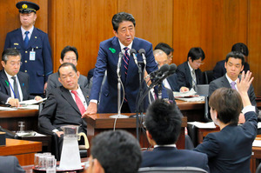衆院法務委で民進党の山尾志桜里氏（手前右、後ろ姿）の質問に答弁する安倍晋三首相（中央）。左は金田勝年法相＝４月１９日
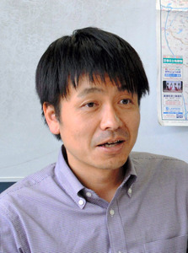
これまで３回廃案となった「共謀罪」を「テロ等準備罪」の呼び名で新設する法案が国会で審議されている。共謀罪にはどんな問題があるのか。３日に施行から７０年を迎えた憲法と対立しないか。県内各地で開く憲法カフェで講師を務め、共謀罪新設に警鐘を鳴らす田中淳哉弁護士（上越市）に聞いた。
――共謀罪にはどんな問題がありますか。
特定の人を「社会的に抹殺」することができるようになると思います。たとえば反原発運動をしている人を狙い撃ちして捜査し、テロ等準備罪の容疑で逮捕すれば、被疑者は「あの人、テロリストらしいよ」と言われかねません。これが一番恐ろしい点です。「テロリスト呼ばわりされないよう、国策には反対しないほうがいい」という萎縮効果も予想されます。
捜査機関の暴走に歯止めをかけ…
【続きあり】

共謀罪 県弁護士会が「反対」 歴代会長連名で ／千葉
毎日新聞2017年5月3日 地方版
組織犯罪を計画段階で処罰可能にする「共謀罪」の成立要件を改めた「テロ等準備罪」を新設する組織犯罪処罰法改正案の廃案を求め、県弁護士会は、歴代会長２８人の連名によるアピールを行った。
アピールは４月２８日付で、同罪が計画の準備段階で犯罪を成立させて大規模な摘発を可能にすると批判。「（犯罪が行われて初…
【続きあり】

共謀罪 審議 「自由の剥奪許さない」 県内でも学習会や集会 ／新潟
毎日新聞2017年4月28日 地方版
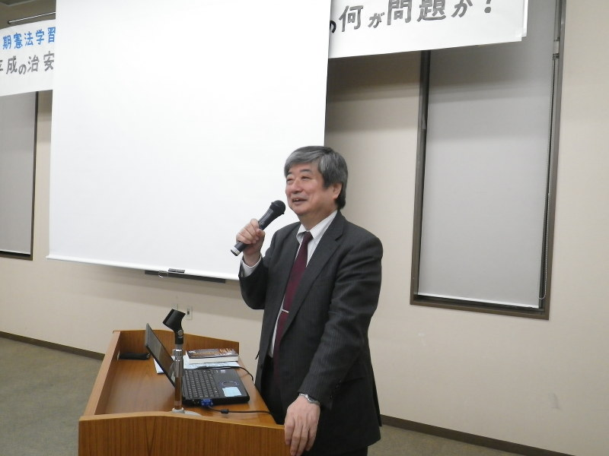
共謀罪の危険性を訴える海渡雄一弁護士＝新潟市中央区の自治労会館で
共謀罪の趣旨を盛り込んだ「テロ等準備罪」を新設する組織犯罪処罰法改正案（「共謀罪」法案）の国会審議が始まる中、県内では共謀罪の学習会や反対集会が開かれたり、予定されたりしている。国会周辺では「自由の剥奪を許さない」などと反対運動が広がる中、県内でもジワリと反対の声が広がっている。【東海林智】
「共謀罪が現実になれば大衆運動は根絶やしにされる」
「共謀罪」法案が、実質審議入りした１９日夜、新潟市中央区の自治労会館で開かれた学習会で、海渡雄一弁…
【続きあり】

共謀罪 法案、約９割が反対 新潟で街頭調査 ／新潟
毎日新聞2017年4月29日 地方版
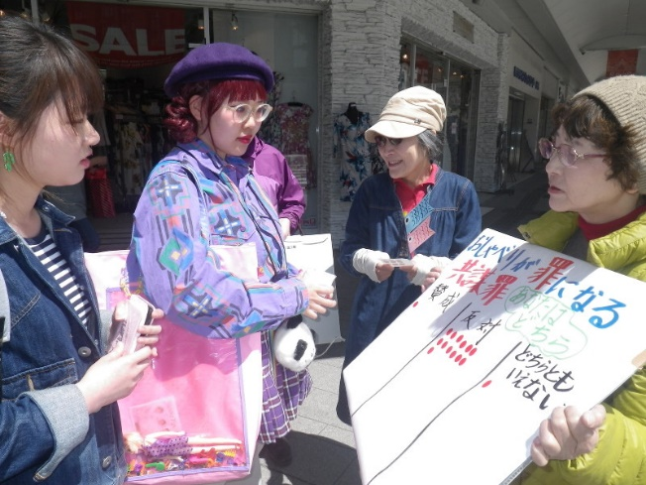
女性たちの呼びかけ（右側２人）に応じて共謀罪の是非を問うシール投票を行う女性＝新潟市中央区の古町十字路で
共謀罪の趣旨を盛り込んだ「テロ等準備罪」を新設する組織犯罪処罰法改正案（「共謀罪」法案）について、市民団体が２８日、新潟市中央区で「共謀罪」の是非を問うシール投票を実施した。同団体が危険をアピールする中での投票だが、約９割が反対、賛成は５％にも満たなかった。市民が「共謀罪」に厳しい目を向けていることが浮き彫りになった。
シール投票でアピールしたのは、「秘密保護法の撤回を求める新潟県女性の会」のメンバーら女性約４０人。…
【続きあり】

「共謀罪」私はこう思う 日本大教授・安部川元伸氏
毎日新聞2017年5月4日 東京朝刊
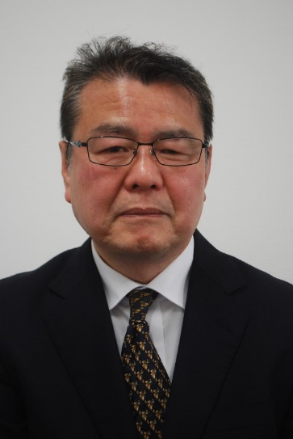
安部川元伸氏
◆賛成
テロ防いだリオに学ぼう 日本大教授・安部川元伸氏（６４）
五輪には世界中から大勢の選手や関係者らが訪れる。開催地を狙ったとみられるテロは、未遂も含めれば枚挙にいとまがない。東京だけが何もないと言い切れるか。無差別大量殺害を食い止め、テロリストを早い段階で摘発するには、絶対に新たな法整備が必要だ。
ブラジルでは昨年のリオデジャネイロ五輪を前に、犯罪の準備段階で処罰できる法律を作った。「共謀罪」法…
【続きあり】

横浜事件 冤罪知って 言論弾圧語る一枚 富山の元テレビ局員、「共謀罪」考えたい
毎日新聞2017年5月2日 大阪朝刊
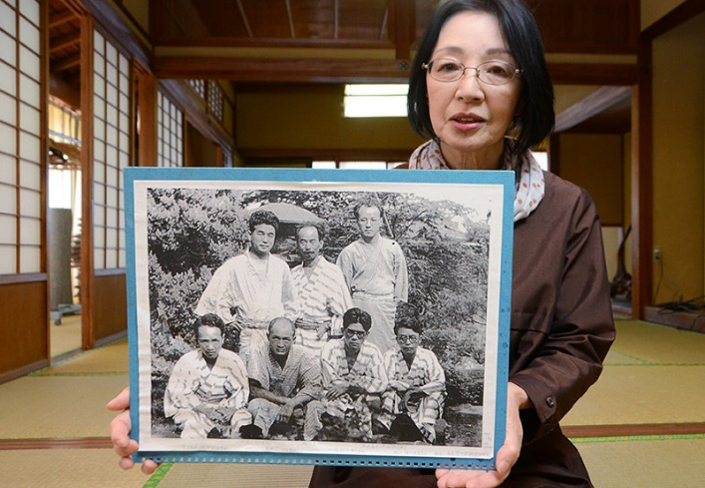
細川嘉六（後列中央）らが旅館「紋左」で撮った記念写真を手に「横浜事件を知ってほしい」と話す金沢敏子さん＝富山県朝日町で、鶴見泰寿撮影
戦時下最大の言論弾圧とされる「横浜事件」。その発端となった富山県朝日町の旅館で撮影された１枚の写真を手に、地元民放の元ディレクターが事件を語り継いでいる。「共謀罪」の成立要件を改めた「テロ等準備罪」を新設する組織犯罪処罰法改正案が国会で審議される中、「権力による弾圧がいかに恐ろしいか。事件を知らない人に伝えるため全国で講演したい」と訴える。【鶴見泰寿】
元北日本放送ディレクターの金沢敏子さん（６５）。横浜事件の中心人物で朝日町出身のジャーナリスト、細…
【続きあり】

共謀罪 反対 四日市で街宣 市民連合みえ ／三重
毎日新聞2017年5月4日 地方版
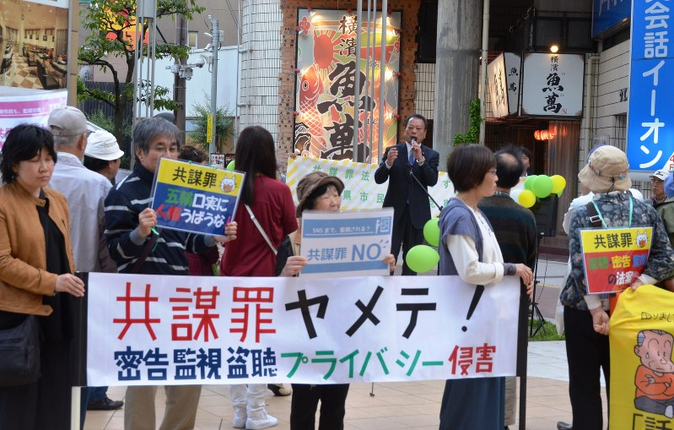
組織犯罪処罰法改正案への反対を訴える市民ら＝四日市市安島１で
国会で審議中の共謀罪の成立要件を改めた「テロ等準備罪」を新設する組織犯罪処罰法改正案に反対する街宣活動が３日、近鉄四日市駅前で開かれた。
昨夏の参院選三重選挙区で野党候補一本化の橋渡し役となった市民団体「市民連合みえ」の主催。民進党県連代表の芝博一参院議員や共産党の本村伸子衆院議員（比例東海）、前…
【続きあり】

